《数据库系统》课程设计

图书借阅管理系统设计与开发

班级：

学号：

姓名：

目 录

一、系统需求分析 1

（一）需求概述 1

（二）业务流分析 1

（三）数据流分析 3

（四）数据字典 4

二、数据库概念结构设计 5

（一）实体分析 5

（二）属性分析 5

（三）联系分析 7

（四）概念模型分析（.PDM图） 8

三、数据库逻辑结构设计 8

（一）概念模型转化为逻辑模型 8

1.一对一关系的转化 8

2.一对多关系的转化 8

3.多对多关系的转化 9

（二）逻辑模型设计（.PDM图） 9

四、数据库物理实现 9

（一）表设计 9

（二）创建表和完整性约束代码设计 10

（三）创建视图、索引、存储过程和触发器 12

五、数据库功能调试 13

（一）职工管理模块 13

（二）工程负责人管理模块 14

（三）系统管理员管理模块 15

六、设计系统前台软件 20

（一）开发软件选择 20

（二）软件功能要求与设计 21

（三）软件功能实现 21

（四）系统测试 21

七、设计总结 21

# 一、系统需求分析

（一）需求概述

本次课程设计的题目是图书借阅管理系统，系统内容要求是：可随时查询书库中现有书籍的品种、数量与存放位置。所有各类书籍均可由书号惟一标识。可随时查询书籍借还情况，包括借书人单位、姓名、借书证号、借书日期和还书日期。任何人可借多种书，任何一种书可为多个人所借，借书证号具有惟一性。当需要时，可通过数据库中保存的出版社的电报编号、电话、邮编及地址等信息向相应出版社增购有关书籍。我们约定，一个出版社可出版多种书籍，同一本书仅为一个出版社出版，出版社名具有惟一性。

系统的使用者分为管理人员和普通用户。他们对该数据库系统有不同的操作：

管理人员：可以对图书信息进行删除和添加操作,管理人员可以对数据库系统进行增加、删除、更新、查询。

普通用户：普通用户可以根据书号找到该图书的位置和借阅信息；也可以根据借阅号来找到该借阅人所对应的单位、姓名；总之，普通用户可以对数据库系统进行查询操作。

（二）业务流分析

从借阅人角度：

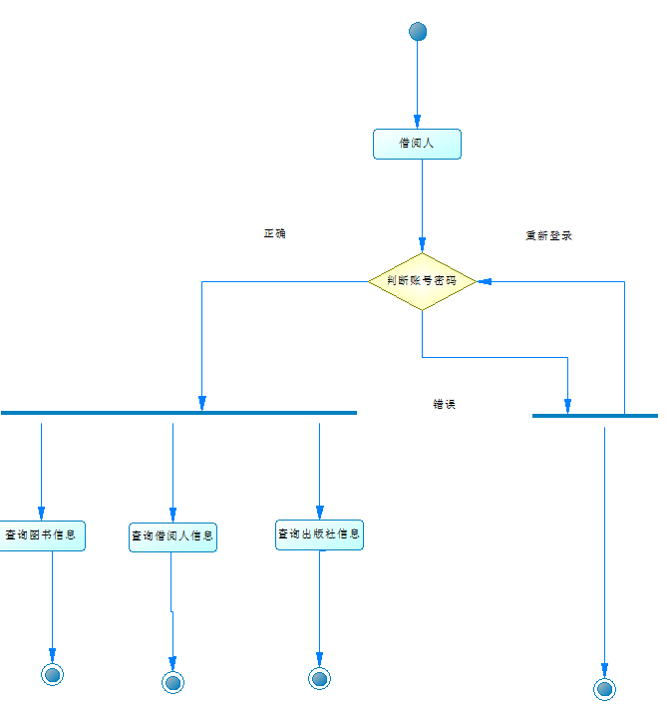

从管理员角度：

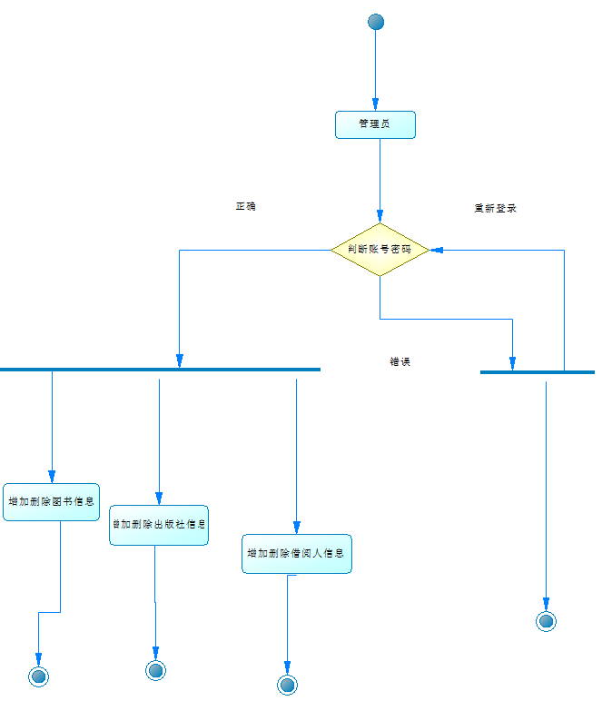

（三）数据流分析

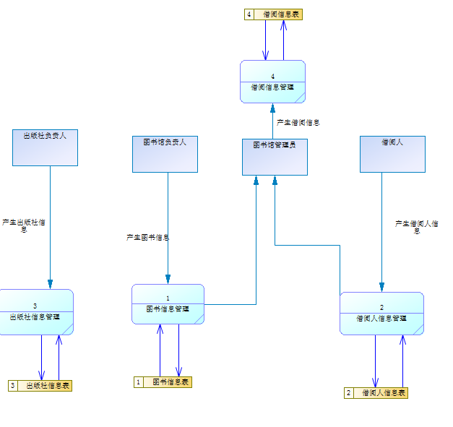

（四）数据字典

数据项：

|  |  |  |  |  |  |
| --- | --- | --- | --- | --- | --- |
| 数据项名 | 含义说明 | 数据类型 | 长度 | 取值范围 | 数据项联系 |
| 借书证号 | 标注单位 | char | 6 | 000001-999999 | 一个借书证号对应一个借阅人 |
| 姓名 | 标注单位 | vchar | 5 |  | 一个姓名对应一个借书证号 |
| 单位 | 标注单位 | Char | 11 |  |  |
| 书号 | 标注单位 | Char | 6 | 000001-999999 | 一个书号对应一种书 |
| 书名 | 标注图书 | vchar | 20 |  | 一种书名对应一个书号 |
| 数量 | 图书的数量 | char | 10 |  |  |
| 位置 | 图书的位置 | char | 10 |  | **一**个位置对应一种图书 |
| 出版社名 | 区分单位 | Char | 15 |  | 一个出版社对应多种图书 |
| 电报编号 | 区别单位 | Char | 4 | 0001-9999 | 一个电报编号对应一家出版社 |
| 电话 | 区别单位 | vchar | 10 |  | 一个电话对应一家出版社 |
| 邮编 | 区别编号 | vchar | 6 |  | 一个邮编对应一家出版社 |
| 地址 | 区别单位 | char | 20 |  | 一个地址对应一家出办社 |
| 借书日期 | 标注单位 | Datatime | 11 |  |  |
| 还书日期 | 标注单位 | Datatime | 11 |  |  |

数据结构：

|  |  |  |
| --- | --- | --- |
| 数据结构名 | 含义名 | 组成 |
| 借书人 | 借阅人信息 | 借书证号，姓名，单位 |
| 图书 | 图书信息 | 书号，书名，数量，位置，出版社名 |
| 出版社 | 出版社信息 | 出版社名，电报编号，电话，邮编，地址 |
| 借阅 | 借阅信息 | 借书证号，书号，借书日期，还书日期 |

数据流：

|  |  |  |  |
| --- | --- | --- | --- |
| 数据流名 | 数据流来源 | 数据流去向 | 组成 |
| 借书人信息管理 | 单位 | 单位负责人 | 借书人信息 |
| 图书信息管理 | 图书馆提供 | 图书馆负责人 | 图书信息 |
| 出版社信息管理 | 出办社提供 | 出办社登记表 | 出办社信息 |
| 借阅信息管理 | 借阅信息表 | 图书馆负责人 | 借阅信息 |

数据存储：

|  |  |  |  |
| --- | --- | --- | --- |
| 数据存储名 | 输入的数据流 | 输出的数据流 | 组成 |
| 借书人信息表 | 借阅人信息  单位信息 | 借阅人信息 | 借阅人信息 |
| 图书信息表 | 图书馆图书信息 | 图书信息 | 图书信息  借阅信息  出办社信息 |
| 出版社登记表 | 出版社信息 | 出办社信息 | 图书信息  出办社信息 |
| 借阅信息表 | 借阅信息 | 借阅信息 | 借阅信息  图书信息 |

# 二、数据库概念结构设计

（一）实体分析

经需求分析，本次课程设计中包含四个实体，他们分别是：借阅人实体、

图书实体、出办社实体、借阅实体。

（二）属性分析

借阅人实体属性：借阅证号、姓名、单位。如下：

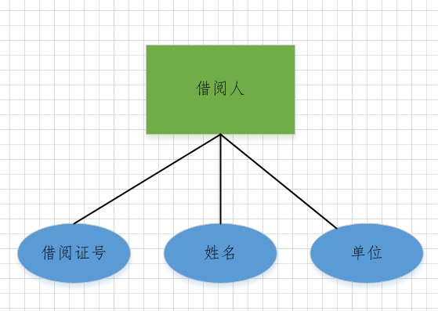

图书实体属性：书号，书名，数量，位置，出版社名。如下：

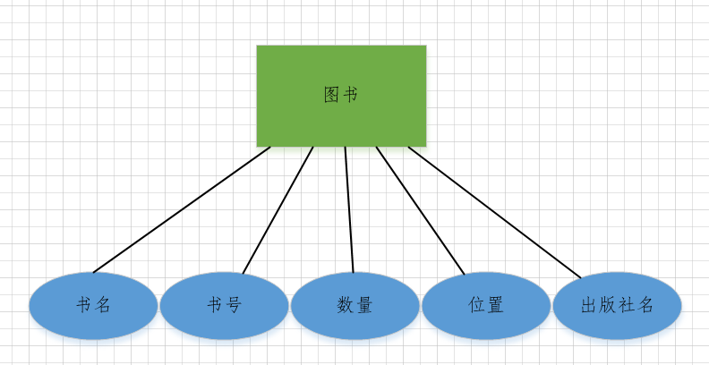

出办社实体属性：出版社名，电报编号，电话，邮编，地址。如下：

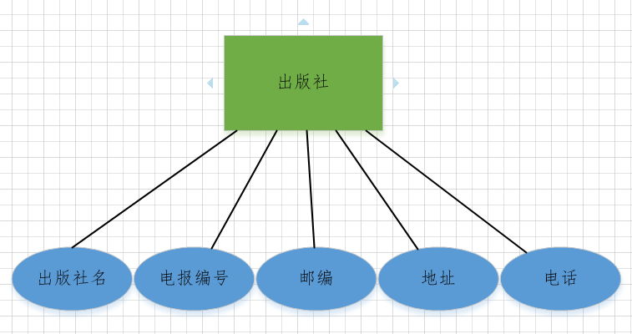

借阅实体属性：借书日期，还书日期。如下：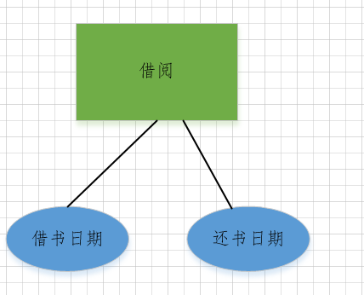

（三）联系分析

一个借阅人只属于一个单位，一个借阅人只有一个借阅证号，一个借阅人可以借多本图书，一个图书可以被多人借阅，图书与借阅人关系是多对多的。一个出版社可以出版多本图书，一个出版社只有一个电话、一个地址、一个邮编。出办社与图书关系是一对多。

E-R图分析如下：

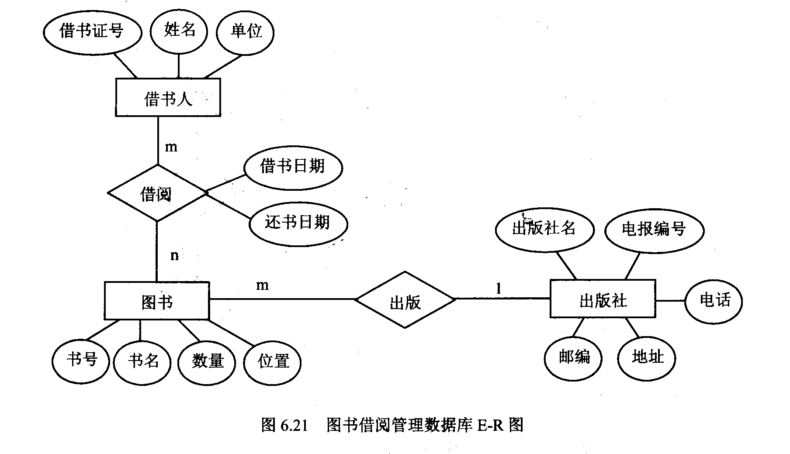

（四）概念模型分析（.PDM图）

在经过需求分析和实体属性的分析，以及各实体之间的关系，最终得到概念模型如下：

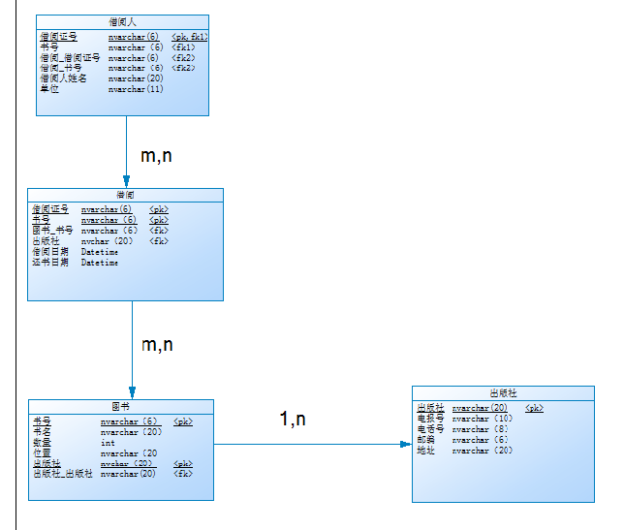

# 三、数据库逻辑结构设计

（一）概念模型转化为逻辑模型

1.一对一关系的转化

一家出版社只有一个电话、一个地址、一个电报编码。同样的一个电话、一个地址。只有一家出版社

一个借阅人只有一个借阅证号，一个借阅证号只有一个借阅人

2.一对多关系的转化

一本图书只有一家出版社，单一家出版社可以有多本图书

一个借阅人只有一个单位，但一个单位可以有多名借阅人

3.多对多关系的转化

多本图书可以被多个人借阅，图书与借阅人是多对多。

（二）逻辑模型设计（.PDM图）

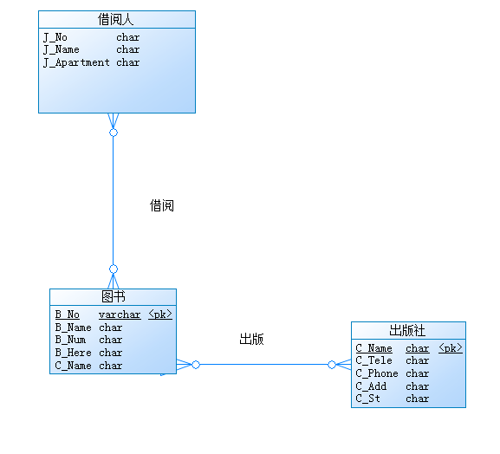

# 四、数据库物理实现

（一）表设计

借阅人信息表设计

|  |  |  |  |
| --- | --- | --- | --- |
| **字段名称** | **字段解释** | **数据类型** | **备注** |
| **J_No** | **借阅证号** | **char(6)** | **主键** |
| **J_Name** | **借阅人名称** | **vchar(20)** | **非空** |
| **J_Department** | **单位** | **char(11)** | **唯一性** |

**图书信息表设计：**

|  |  |  |  |
| --- | --- | --- | --- |
| **字段名称** | **字段解释** | **数据类型** | **备注** |
| **B_No** | **书号** | **char(6)** | **主键** |
| **B_Name** | **书名** | **vchar(20)** | **非空** |
| **B_Num** | **数量** | **Int** |  |
| **B_Here** | **位置** | **char(20)** |  |
| **C_Name** | **出办社名字·** | **Char（20）** | **外键** |

**出版社信息表设计：**

|  |  |  |  |
| --- | --- | --- | --- |
| **字段名称** | **字段解释** | **数据类型** | **备注** |
| **C_Name** | **出版社名称** | **char(20)** | **主键** |
| **C_Tele** | **电报编号** | **char(10)** | **非空** |
| **C_Phone** | **电话** | **Char（8））** |  |
| **C_Addr** | **地址** | **Char（20）** |  |
| **C_St** | **邮编** | **Char（6）** |  |

**借阅信息表设计：**

|  |  |  |  |
| --- | --- | --- | --- |
| **字段名称** | **字段解释** | **数据类型** | **备注** |
| **J_No** | **借阅证号** | **char(6)** | **主键** |
| **B_No** | **书号** | **char(6)** | **主键** |
| **G_day** | **借阅日期** | **Datetime** |  |
| **R_day** | **还书日期** | **Datetime** | **唯一性** |

（二）创建表和完整性约束代码设计

1. 创建借阅人信息表及完整性约束：

CREATE TABLE Borrower(

J_No char(6) primary key,

J_Name varchar(20) NOT NULL,

J_Department char(11) unique not NULL,)

1. 创建图书信息表及完整性约束：

CREATE TABLE Book(

B_No char(6) primary key,

B_Name varchar(20) NOT NULL,

B_Num int,

B_Here char(20),

C_Name char(20),)

1. 创建出版社信息及完整性约束：

CREATE TABLE Pub(

C_Name char(20) primary key,

C_Tele char(10),

C_Phone char(8),

C_Add char(20),

C_st char(6),)

1. 创建借阅关系表及完整性约束：

CREATE TABLE Borrow(

J_No char(6),

B_No char(6),

G_day Datetime,

R_day Datetime,

primary key(J_No,B_No),)

（三）创建视图、索引、存储过程和触发器

1. 创建视图

（1）创建西安财经学院借阅人的信息的视图。

create view P1

as

select J_No , J_Name , J_Department

from Borrower

WHERE J_Department = ‘西安财经学院’

（2）创建北京大学出版社所出版的图书的信息的视图。

create view P2

as

select B_No, B_Name, B_Num ,B_Here,C_Name

from Book

WHERE C_Name=’北京大学出版社’

1. 创建索引

为改数据库中的Supply和officer两个表建立索引。其中Supply表按照设备数量升序建立唯一索引。Officer表按照职工工资升序建立唯一索引。

CREATE UNIQUE INDEX supplynum on Supply(num);

CREATE UNIQUE INDEX officesal on officer(salary);

1. 创建存储过程

建立存储过程，借阅人注册信息

create procedure Borrower_s (in J_No char(6),in J_Name varchar(20),in J_Department char(11))

begin

insert into Borrower (J_No,J_Name, J_Department)

values(s J_No,J_Name, J_Department);

end

1. 创建触发器

如果借一本书，图书数量减一

create trigger borrow

after insert on borrow

for each row

begin

update Book set B_Num = B_Num–1

where B_No = new.B_No;

end

还一本书，数量加一

create trigger trigger_return

after insert on return_table

for each row

begin

update Book set B_Num = B_Num + 1

where B_No = new.B_No;

end

# 五、数据库功能调试

（一）职工管理模块

1. 查询图书信息

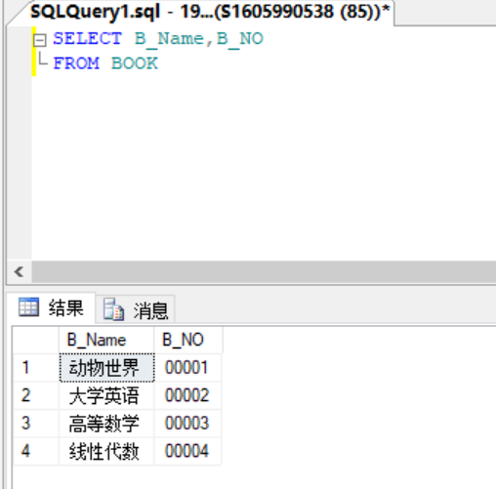

1. 查询借阅人信息

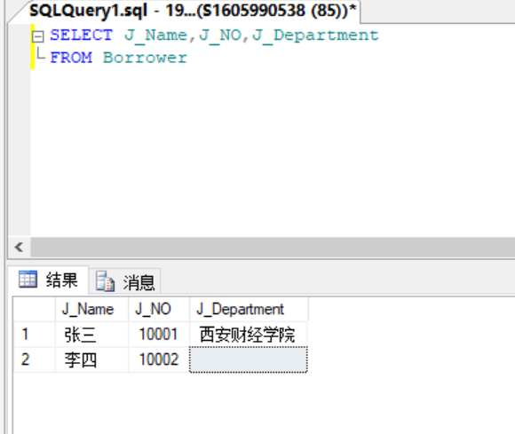

1. 查询出版社信息

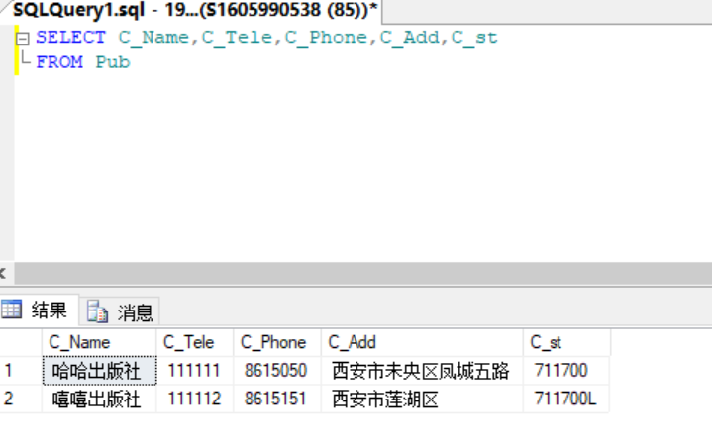

（三）系统管理员管理模块

1.1插入图书信息

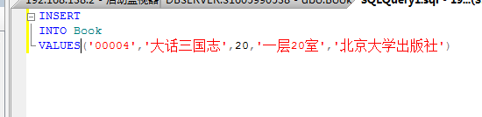

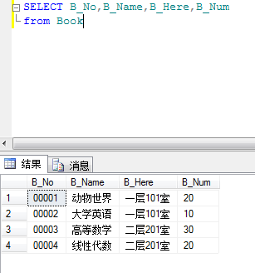

1.2删除图书信息

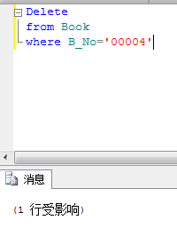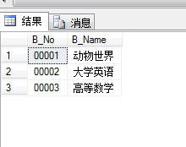

1.3修改图书信息

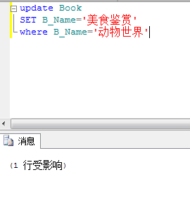

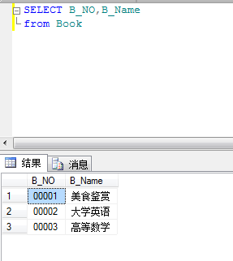

# 六、设计系统前台软件

（一）开发软件选择

Adobe Dreamweaver CS6

（二）软件功能要求与设计

Sql2008必须连接信息学院服务器192.168.138.2

DW必须与自己数据库相连接，并创建记录集

Win10系统必须将windows网络IIS功能全部打开

设计一个图书馆借阅系统，可以完成登录，插入，更新。

（三）软件功能实现

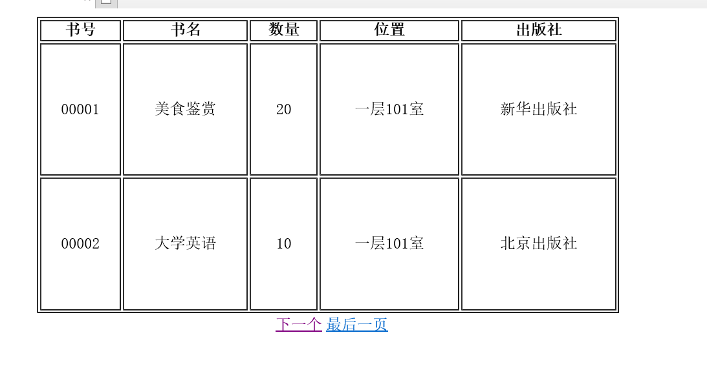

插入数据

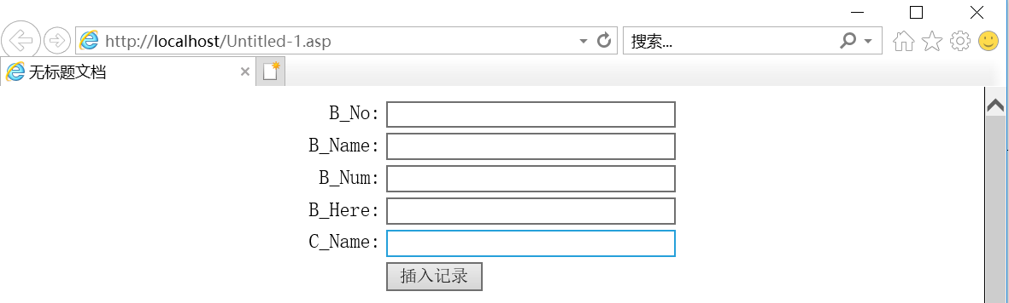

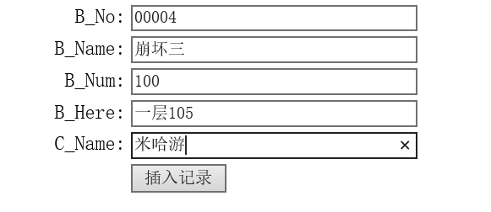

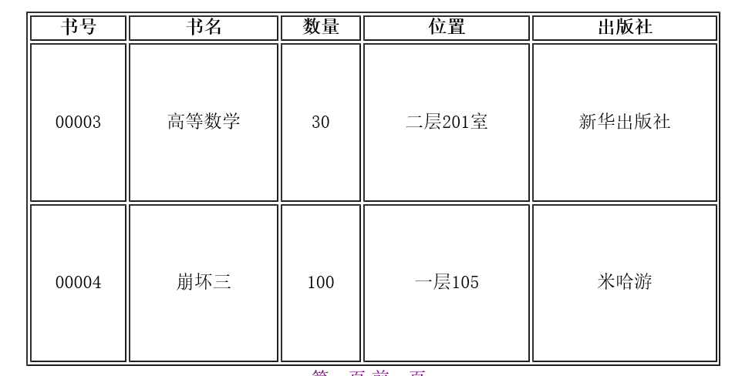

更新数据

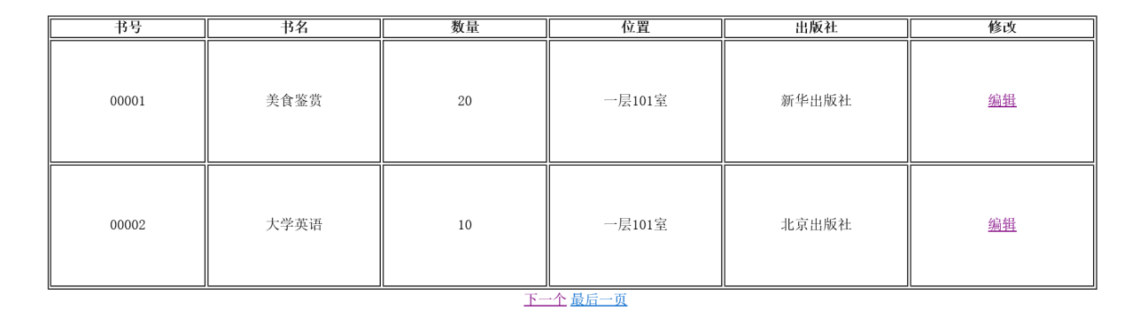

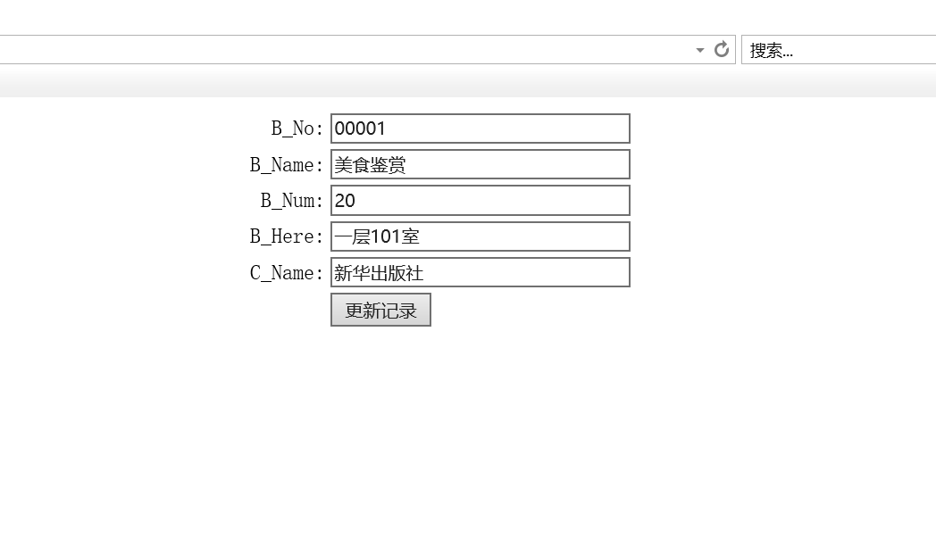用户登录

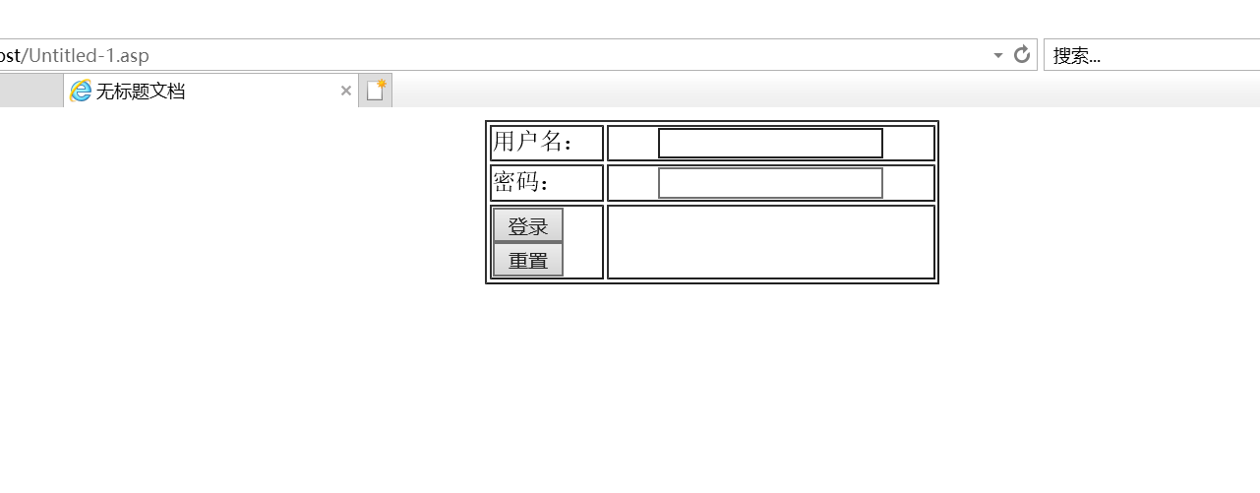

# 七、设计总结

在学习这门课的过程中，在对数据库的了解过程中，慢慢对数据库有了感观。数据库这一词并不是很难想象，并不是像外人看来很神奇。作为计算机专业的学生，这样的专业术语或者专业知识是最基本的。

学习的时候没有想象中的那么难，只要上课能听懂就基本还可以。但是问题还是出在书本有点厚，有的时候上课的内容都要找很久才能找到，甚至有的时候老师讲的知识书本上是找不到的，是另外补充而且是相当重要的内容。有的时候开小差，没有听到老师讲的知识点，这就导致了以后的学习无法顺利进行，使得学习起来十分困难。所以在数据库这门课的学习中，上课一定要听牢，就像老师说的那样，这样的专业课如果想凭考试前几天突击是行不通的，必须是日积月累的知识才能取得好成绩。

通过对数据库的学习，我也明白了各行各业都离不开数据库，就算是一个小型的超市也离不开它。可见数据库这门课的广泛性，如果能够认真学好它将来必有成就。我就是抱着这种信念去学习数据库的。这次的设计难点在于DW 与powerdesigner的使用，好在老师给我们提供了大量的课件，通过这些ppt，我从一开始的不知道怎么使用Dw和powerdesigner ，到慢慢的琢磨，通过重重困难，终于掌握了两种软件的用法，完成了本次大作业。

通过本次实验，知道了Dreamweaver的用法，以及用户界面的设计，还有powerdesigner的用法，受益匪浅！